**Selection Sort**

#include<stdio.h>

void swap(int*xp,int*yp)

{

int temp=*xp;

*xp=*yp;

*yp=temp;

}

void selectionSort(int arr[],int n)

{

int i,j,min_idx;

for(i=0;i<n-1;i++)

{

min_idx=i;

for(j=i+1;j<n;j++){

if(arr[j]<arr[min_idx]){

min_idx=j;

}

if(min_idx!=i){

swap(&arr[min_idx],&arr[i]);

}

}

}

}

void printArray(int arr[],int size)

{

int i;

for(i=0;i<size;i++)

printf("%d",arr[i]);

printf("\n");

}

int main()

{

int arr[]={64,25,12,22,11};

int n=sizeof(arr)/sizeof(arr[0]);

selectionSort(arr,n);

printf("Sorted array : \n");

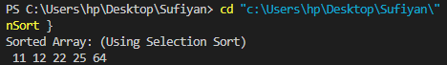printArray(arr,n);

return 0;

}